- 1, 2 , 3 raqamlardan ularning har biri tarkibida faqat bir marta uchraydigan nechta uch xonali son tuzish mumkin?
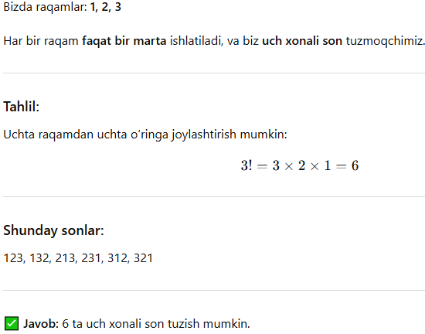
2.Telefonda nomer terayotgan abonent ohirgi uch raqamni esidan chiqarib qo‘ydi va faqat bu raqamlar har hil ekanligini eslab qoldi. Bu holda abonent terishi mumkin bo‘lgan necha xil kombinasiya mavjud?
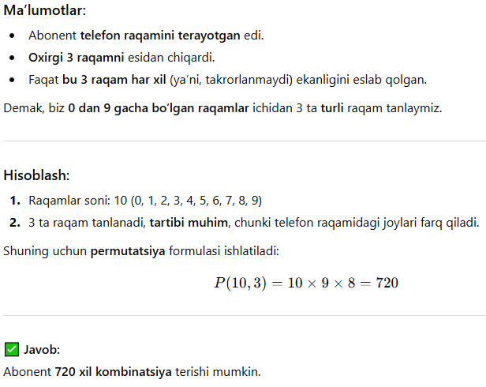

3. Tijorat banki boshqarmasi bir xil lavozimlarga 10 ta nomzoddan 3 tasini tanlamoqda. Har bir nomzod bir xil imkoniyatga ega. 10 ta nomzoddan 3 kishidan iborat nechta guruh tuzish mumkin?
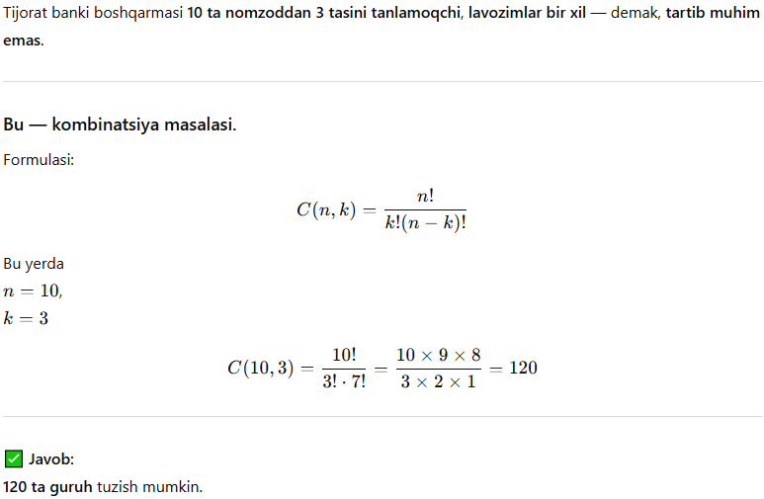

4.m n s + + ta predmetni uch guruhga bittasida t ta, ikkinchisida p ta, uchinchisida esa s ta predmet bo‘ladigan qilib necha usul bilan bo‘lish mumkin?
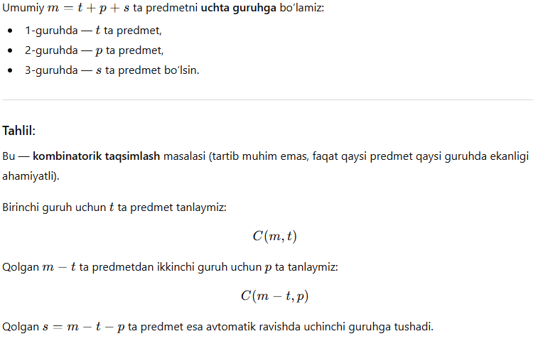
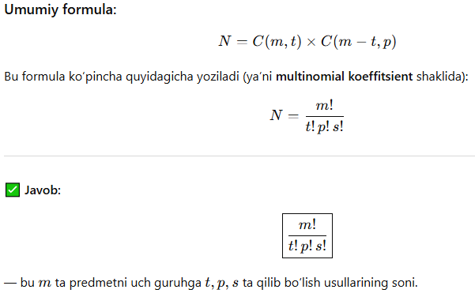

5.Seyfning shifrli kodi olti xonali sondan iborat. Kodlashtirganda nechta turli kombinatsiya tuzish mumkin?
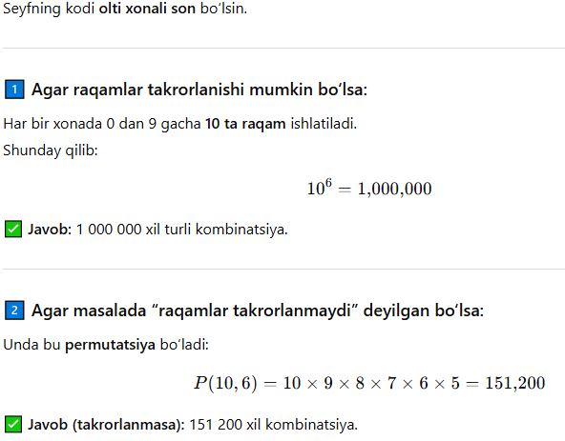
6.Qandolat do‘konidagi 4 xil shirinlikdan 6 donasini necha xil usul bilan tanlash mumkin?
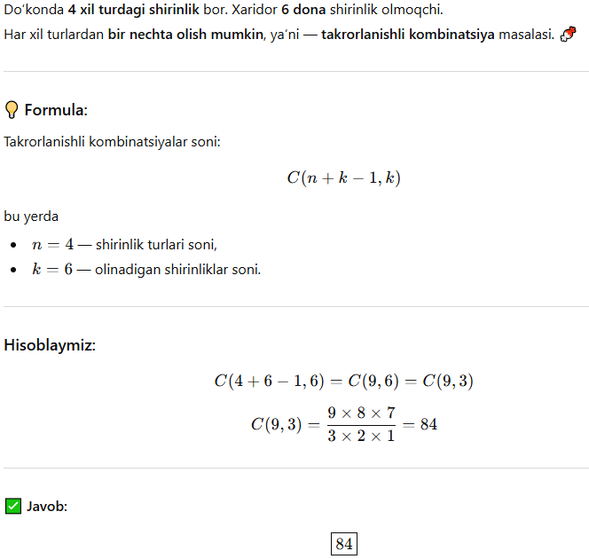
7.Maishiy texnika do‘konida sotuvga uch xil televizor va ikki xil telefon chiqarilgan. Xaridor televizor yoki telefon sotib olish imkoniyatiga ega.
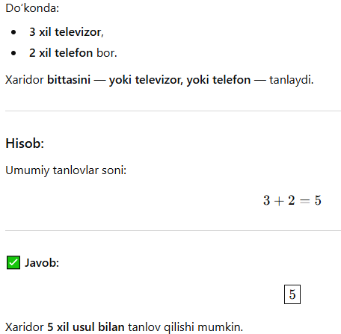
8. Qutida 7 ta oq, 3 ta qora shar bor. Undan tavakkaliga olingan sharning oq bo‘lishi ehtimolini toping.
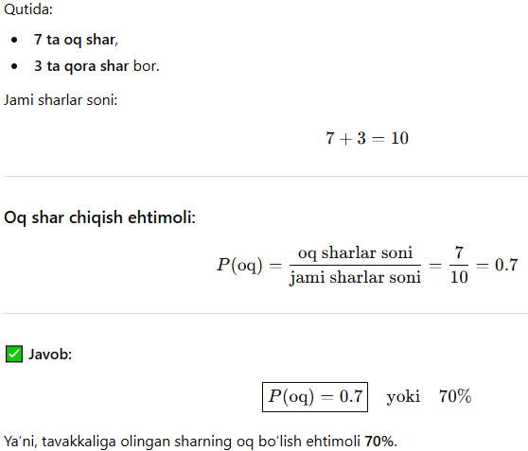
9. Telefonda nomer terayotgan abonent oxirgi ikki raqamni esdan chiqarib qo‘yadi va faqat bu raqamlar har xil ekanligini eslab qolgan holda ularni tavakkaliga terdi. Kerakli raqamlar terilganligi ehtimolini toping.
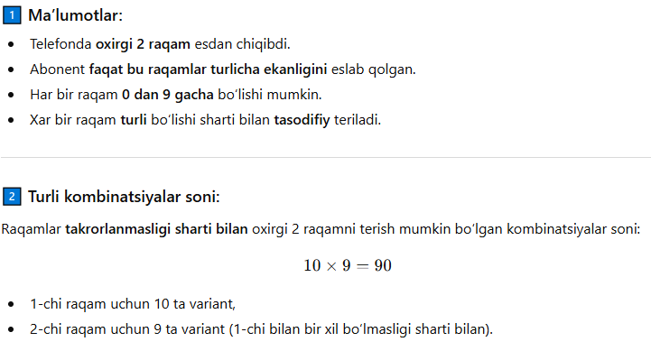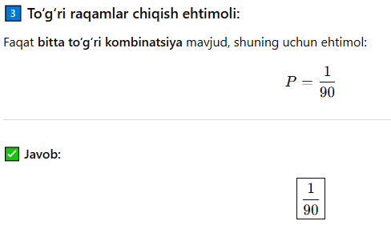
10. Qurilma 5 ta elementdan iborat bo‘lib, ularning 2 tasi eskirgan. Qurilma ishga tushirilganda tasodifiy ravishda 2 ta element ulanadi. Ishga tushirishda eskirmagan elementlar ulangan bo‘lish ehtimolini toping.
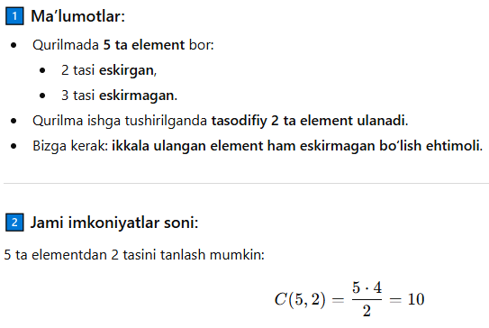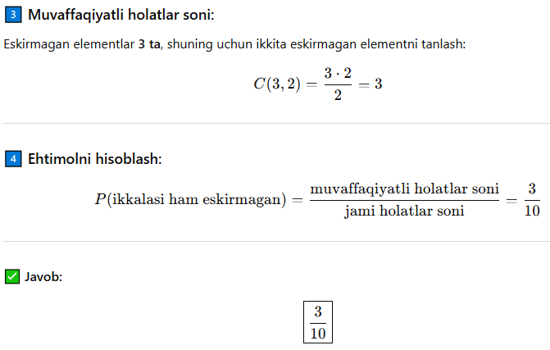

11.Texnik nazorat bo‘limi tasodifan ajratib olingan 100 ta kitobdan iborat partiyada 5 ta yaroqsiz kitob topdi. Yaroqsiz kitoblar chiqishining nisbiy chastotasini toping.
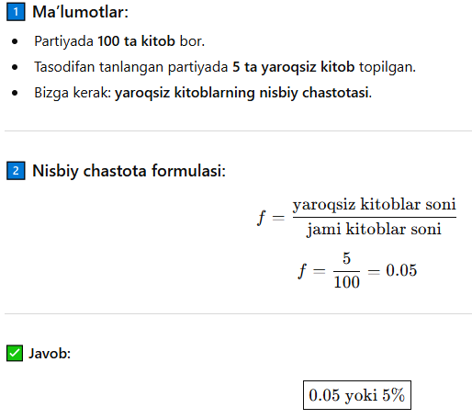
12.Nishonga 20 ta o‘q uzilgan. Shundan 18 ta o‘q nishonga tekkani qayd qilingan. Nishonga tegishlar nisbiy chastotasini toping.
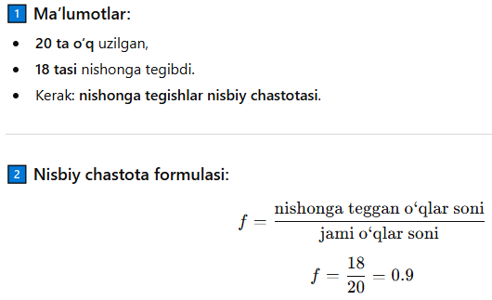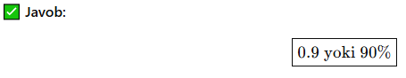
13.Kartochkalarga 1,2,3,4,5,6,7,8,9 raqamlari yozilgan. Tavakkaliga 4 ta kartochka olinib, ular qator qilib terilganda juft son bo‘lishi ehtimolini toping.
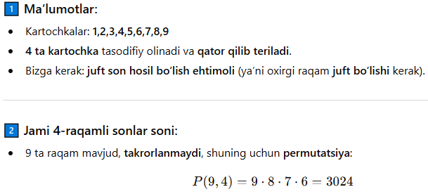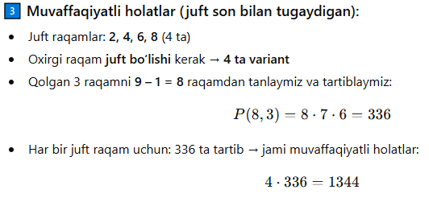
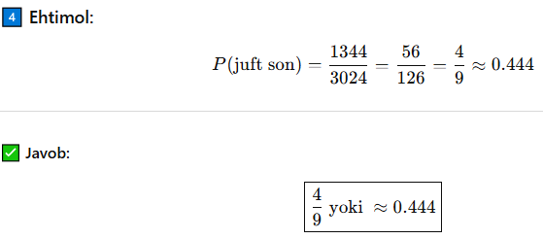

14.Tanga 2 marta tashlanganda aqalli bir marta gerbli tomoni tushishi ehtimolini toping.
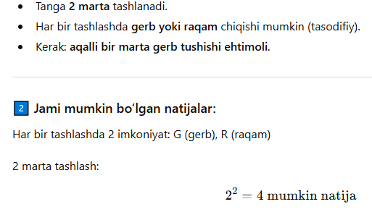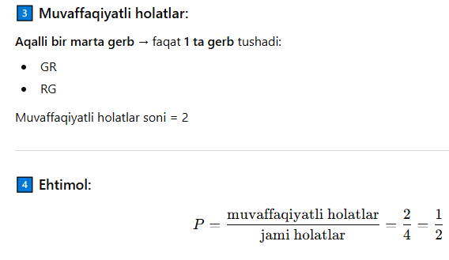
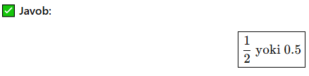
15.Qutichada 6 ta bir xil (nomerlangan) kubik bor. Tavakkaliga bitta–bittadan barcha kubiklar olinganda kubiklarning nomerlari o‘sib borish tartibida chiqishi ehtimolini toping.
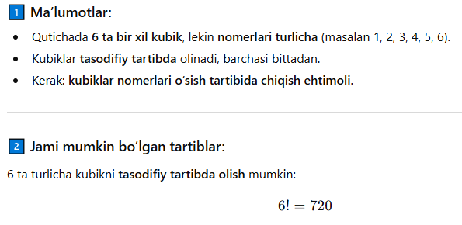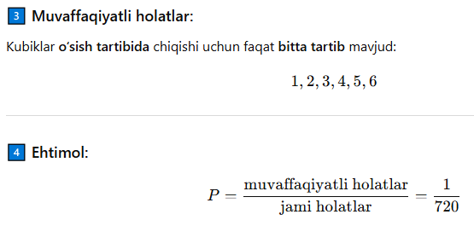

16.Buyumlar partiyasini sinashda yaroqli buyumlar nisbiy chastotasi 0,9 ga teng bo‘ldi. Agar hammasi bo‘lib, 200 ta buyum tekshirilgan bo‘lsa, yaroqli buyumlar sonini toping.
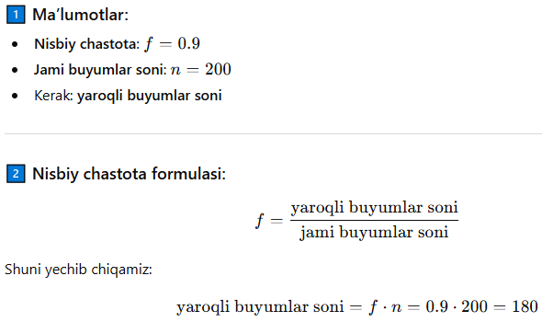
17.O‘qning nishonga tegish nisbiy chastotasi 0,6 ga teng. Agar 12 ta o‘q nishonga tegmagan bo‘lsa, hammasi bo‘lib nechta o‘q otilgan?
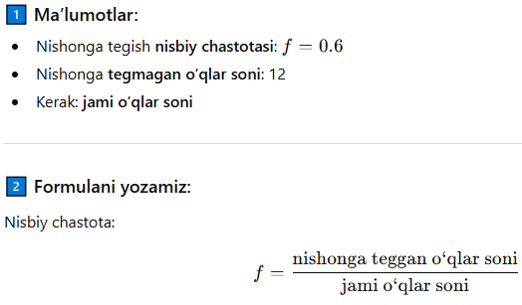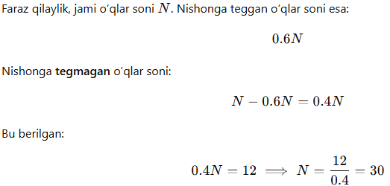
18.Savatda 4 ta anor, 5 ta nok va 6 ta olma bor. Savatdan ikkita turli nomdagi mevani tanlashni necha usulda amalga oshirish mumkin?
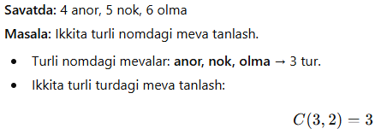
19.Savatda 4 ta anor, 5 ta nok va 6 ta olma bor. Savatdan bittadan anor, nok va olmani tanlashni necha usulda amalga oshirish mumkin?
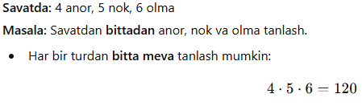
20.Mijozning uy telefoni 7 raqamli boʻlib, 316 dan boshlanadi. Mijoz a’zo boʻlgan bu telefon stansiyasi nechta mijozga xizmat koʻrsata oladi?
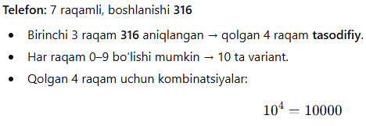
21.Turli raqamli nechta toʻrt xonali son bor?
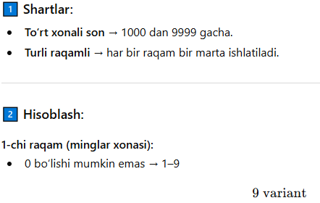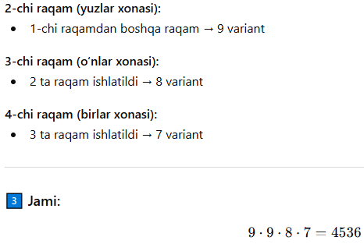
22.7, 4, 5, 6, 9, 8 raqamlari yordamida hammasi boʻlib raqamlar takrorlanmasa, nechta uch xonali son tuzish mumkin?
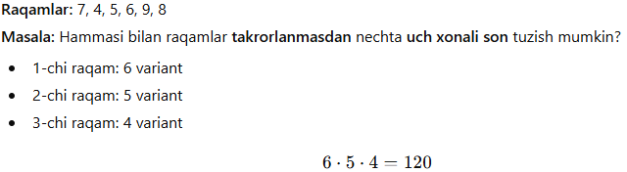
23.Zalda 2 ta boʻsh joy bor. 3 nafar kishidan 2 tasini shu joyga necha xil usulda oʻtqazish mumkin?
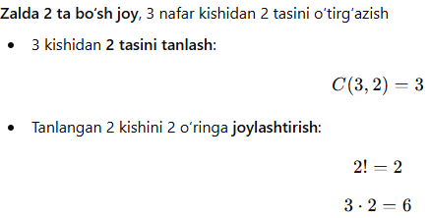
24.2 ta har xil kitobni 20 ta oʻquvchidan 2 tasiga bittadan berish sharti bilan necha xil usulda berish mumkin?
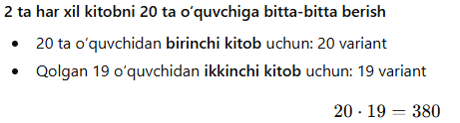
25.Futbol boʻyicha jahon chempionatida oltin, kumush, bronza medallari uchun boʻladigan oʻyinlarda 16 ta jamoa qatnashmoqda. Medallar jamoalar orasida necha xil usul bilan taqsimlanishi mumkin?
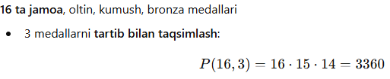
26.5 tа hаr хil dаftаrni uch bоlа oʻrtаsidа nеchа хil usul bilаn tаqsimlаsh mumkin?
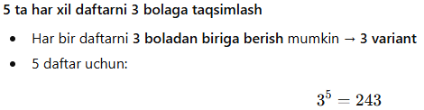
27.Avtomashinalarni davlat ro‘yxatidan o‘tkazishda 3 ta raqam, 3 ta harf va viloyat (shahar) uchun belgilangan koddan foydalaniladi. Masalan, avtomashina nomeridagi 50 kod bu mashina Namangan viloyatida ro‘yxatdan o‘tganini bildiradi. Namanganda eng ko‘pi bilan quyidagi uslubda nechta avtomashina davlat ro‘yxatidan o‘tishi mumkin? (Ruxsat etilgan harflar 24 ta)
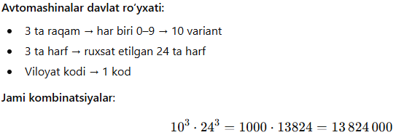
28.„BARNO“ soʻzida harflar oʻrnini almashtirib, nechta soʻz hosil qilish mumkin?
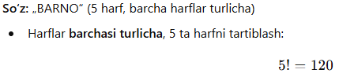
29.„MATEMATIKA“ soʻzida harflar oʻrnini almashtirib, nechta soʻz hosil qilish mumkin?
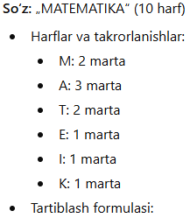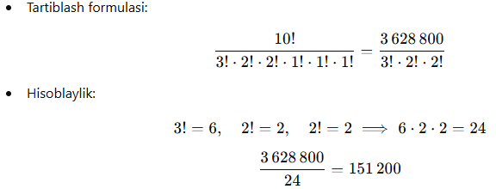
30.Onada 3 ta olma, 4 ta nok va 2 ta apelsin bor. Toʻqqiz kun mobaynida u har kuni bolasiga bittadan meva beradi. Buni necha xil usul bilan bajarish mumkin?
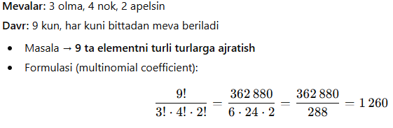
31.Kitob tokchasidagi 15 ta kitobdan 3 tasi rus, ingliz, fransuz tilida. Bu kitoblarni yonma yon keladigan qilib necha xil usulda joylashtirish mumkin?
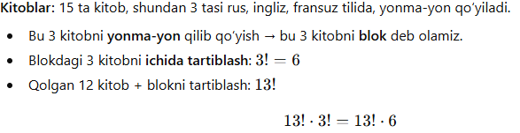
32.Jamshid, Urol, Surayyo, Nozima, Barno va Doston a’lo baholarga oʻqiydi. Maktab maʻmuriyati aʻlochilar uchun sovgʻa tarzida konsertga 4 ta chipta olib keldi. Shu chiptalar a’lochilar oʻrtasida necha usulda taqsimlanishi mumkin?
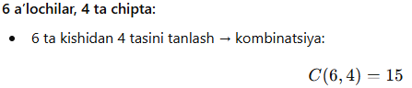
33.Kutubxonachi Sizga 8 ta turli kitobni oʻqishni taklif qildi. Siz shulardan 3 tasini tanlab olmoqchisiz. Buni necha xil usulda amalga oshirish mumkin?
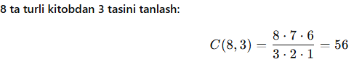

34.15 nafar doʻstlar o‟zaro qoʻl berib koʻrishishdi. Jami qoʻl berishlar soni nechta boʻlgan?
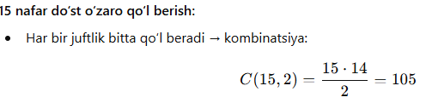
35.12 nafar oʻrtoq o‟zaro shaxmat turniri oʻtkazishmoqchi. Bunda har bir bola qolgan har bir bola bilan bir partiya shaxmat oʻynaydi. Bu turnirda jami nechta partiya oʻynaladi?
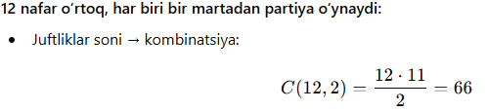
36.Futbol chempionatida 18 ta jamoa qatnashyapti. Agar har bir jamoa boshqa jamoa bilan oʻz maydonida va raqib maydonida oʻynaydigan boʻlsa, chempionatda jami qancha oʻyin oʻynaladi?
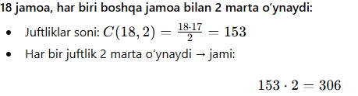
37.Tadbirkor 8 ta gazetadan 5 tasiga oʻz firmasi haqida eʻlon bermoqchi. U 5 ta gazetani necha xil usulda tanlashi mumkin?
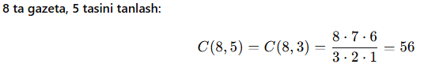
38.Aylanada olingan 6 ta nuqta A, B, C, D, E, F harflari bilan belgilangan. Har bir nuqta qolgan har bir nuqta bilan tutashtirilsa, nechta kesma hosil boʻladi?
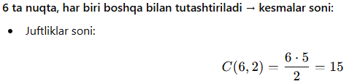
39.Toʻrtta a, b, c, d elementdan ikkitadan tuzish mumkin boʻlgan barcha takroriy guruhlar nechta?
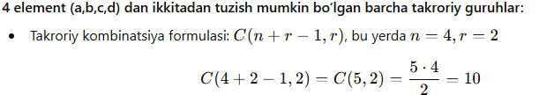

40.Maktab oshxonasida 4 xil koʻrinishda shirinliklar bor. Oʻquvchi 5 dona shirinlikni necha usulda tanlab olish mumkin?
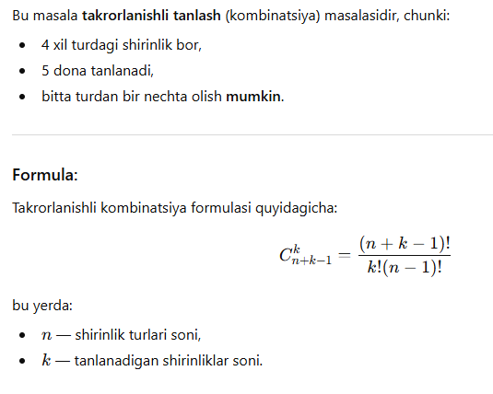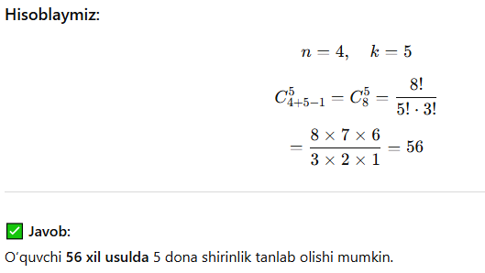
41.Bolalar archa bayramiga sovgʻa tayyorlash uchun 5 xil meva berildi. Bu mevalardan 8 ta mevadan iborat necha xil sovgʻa tayyorlash mumkin?
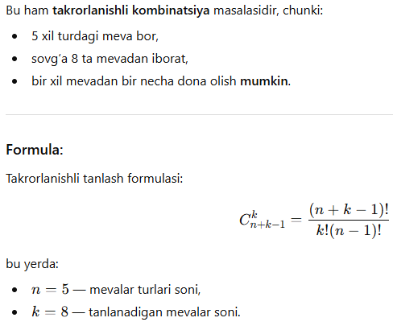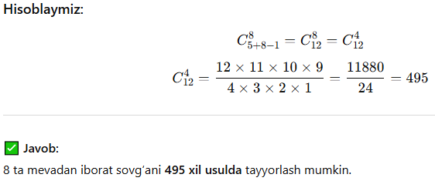
42.4 хil kitоbdаn nеchа usul bilаn 7 kitоbdаn ibоrаt toʻplаm yozish mumkin?
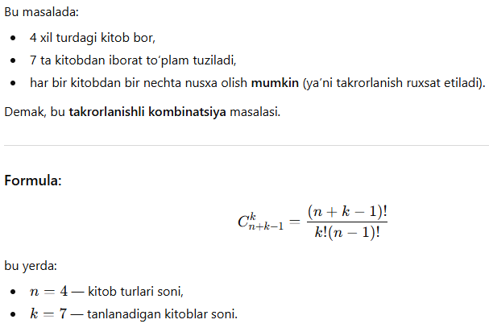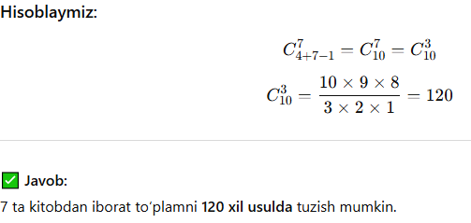

43.4 xil mevadan necha usulda 6 dona mevalardan iborat sovgʻa tayyorlash mumkin?
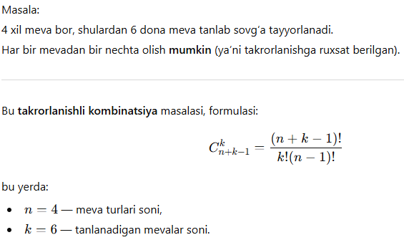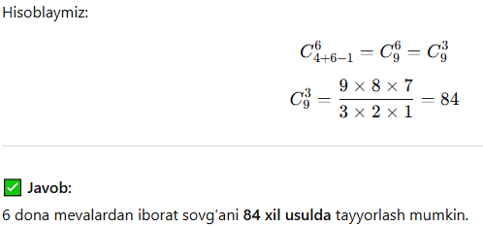
44.Xaridor 6 xil mahsulotdan 10 tasini necha usulda tanlab oladi?
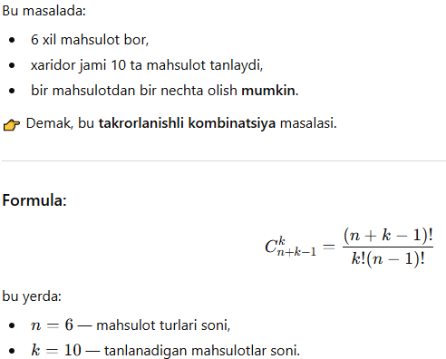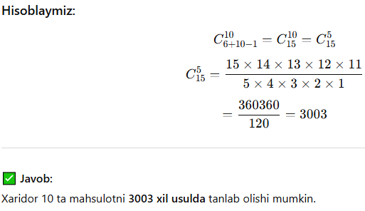
45.Telefonda nomer terayotgan abonent ohirgi uch raqamni esidan chiqarib qo‘ydi va faqat bu raqamlar har hil ekanligini eslab qoldi. Bu holda abonent terishi mumkin bo‘lgan necha xil kombinasiya mavjud?
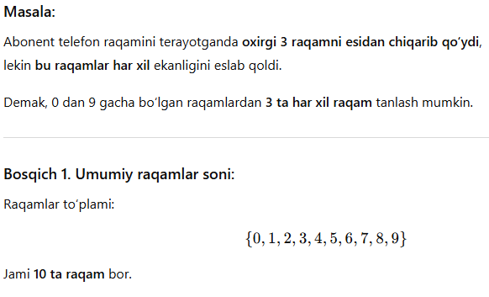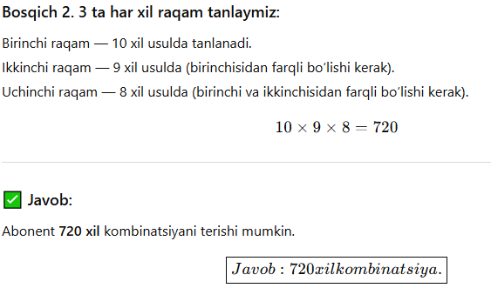

46. 15 ta detaldan iborat bo‘lgan partiyani tekshirish kerak. Shundan 5 tasi nuqsonli. Bu partiyadan 3 ta detal tanlab olindi. Bu tanlab olingan detallarning kamida bittasi nuqsonli chiqish ehtimolini toping.
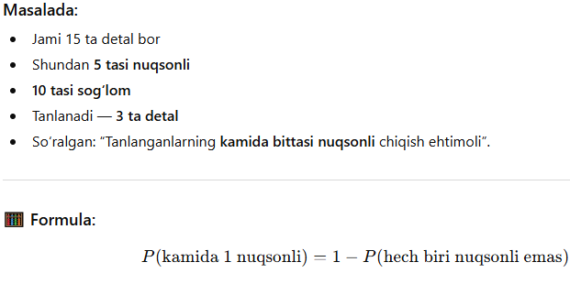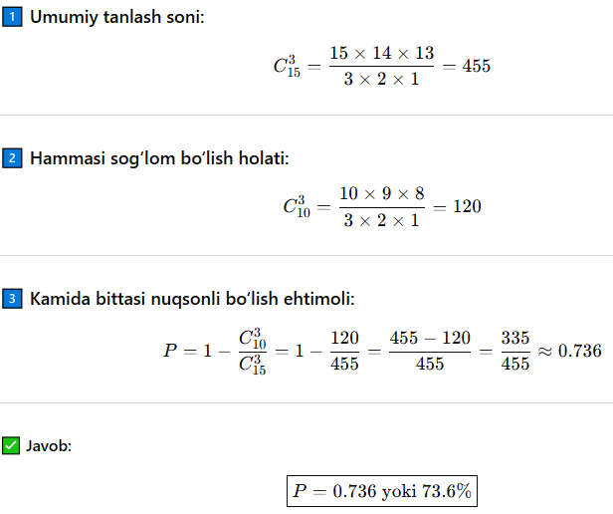
47.Telefonda nomer terayotgan abonent oxirgi ikki raqamni esdan chiqarib qo‘yadi va faqat bu raqamlar har hil ekanligini eslab qolgan holda ularni tavakkaliga terdi. Kerakli raqamlar terilganligini ehtimolini toping.
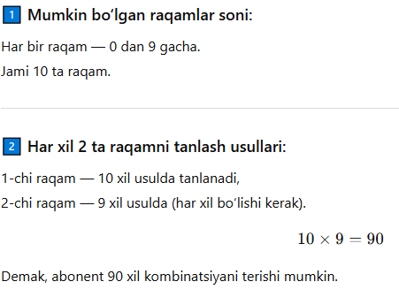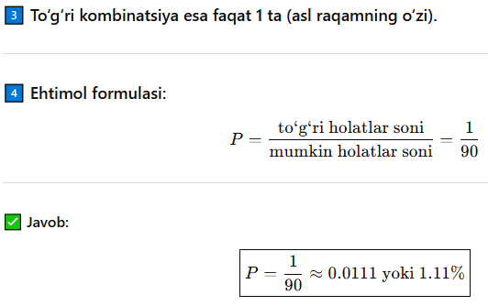

48.Qurilma 5 ta elementdan iborat bo‘lib, ularning 2 tasi eskirgan. Qurilma ishga tushirilganda tasodifiy ravishda 2 ta element ulanadi. Ishga tushirishda eskirmagan elementlar ulangan bo‘lish ehtimolini toping.
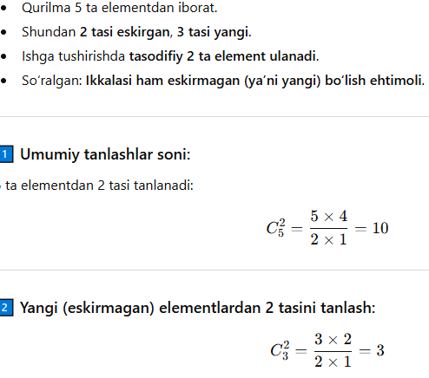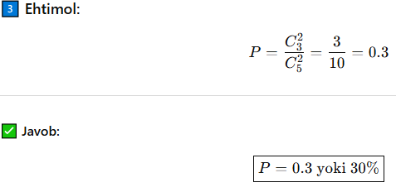
49.Firmada bir necha dastgoh ishlaydi. Smena davomida bitta dastgoh sozlashni talab etish ehtimoli 0,2 ga teng, ikkita dastgohni sozlashni talab etish ehtimoli 0,13 ga teng. Smena davomida ikkitadan ortiq dastgohni sozlashni talab etish ehtimoli esa 0,07 ga teng. Smena davomida dastgohlarni sozlashni talab etilishi ehtimolini toping.
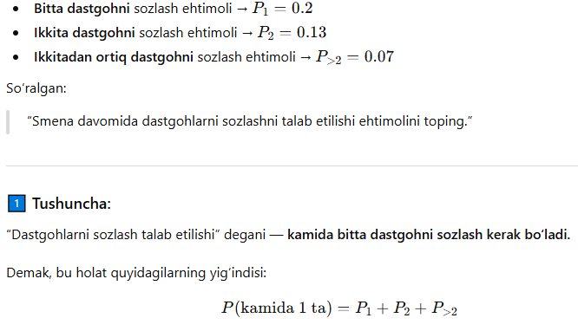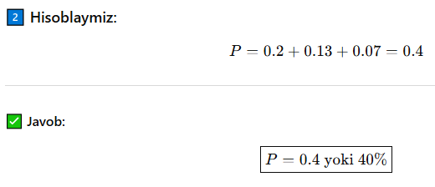
50.Yashikda 10 ta qizil va 6 ta ko‘k shar bor. Tavakkaliga 2 ta shar olinadi. Olingan ikkala sharning bir xil rangli bo‘lish ehtimolini toping.
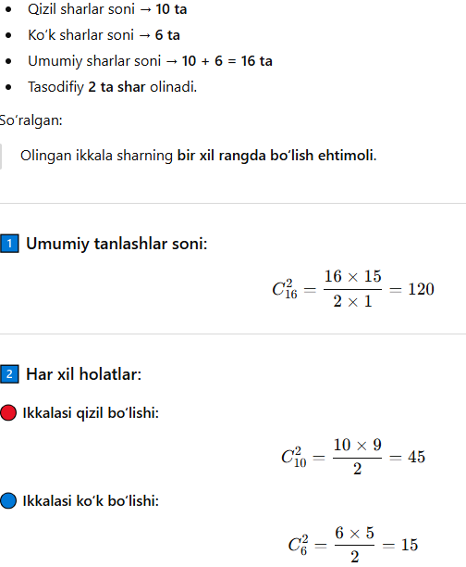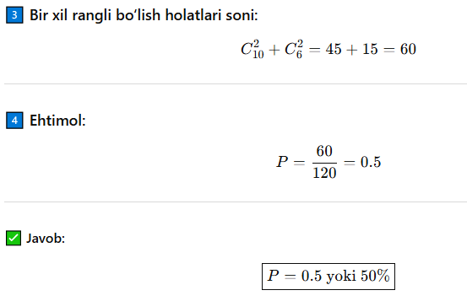
51.Ikki ovchi bo‘riga qarata bittadan o‘q uzishdi. Birinchi ovchining bo‘riga tekkizish ehtimoli 0,7 ga, ikkinchisiniki 0,8 ga teng. Hech bo‘lmaganda bitta o‘qning bo‘riga tegish ehtimolini toping.
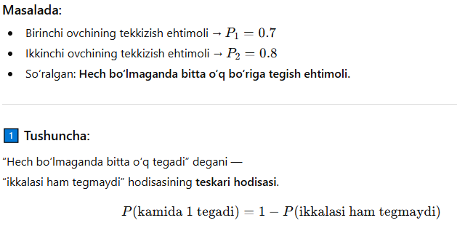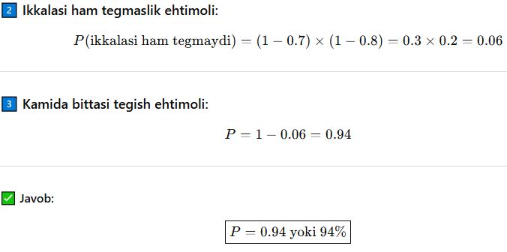
52.Tanga va kubik bir vaqtda tashlangan. “Gerb tushishi“ va “3” ochko tushishi hodisalarining birgalikda ro‘y berish ehtimolini toping.
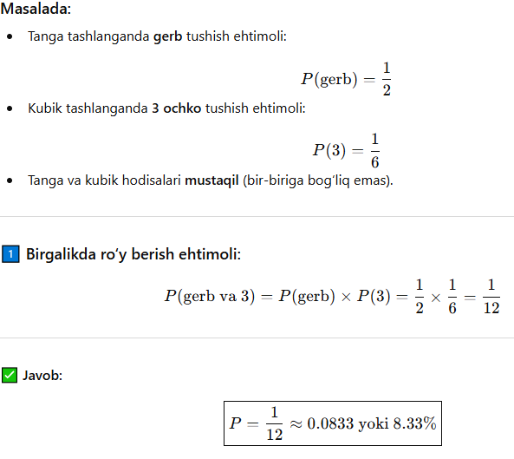

53.Har bir otilgan o‘qning nishonga tegish ehtimoli 2 3 p = . Otilgan 10 ta o‘qdan uchtasining nishonga tegish ehtimolini toping.
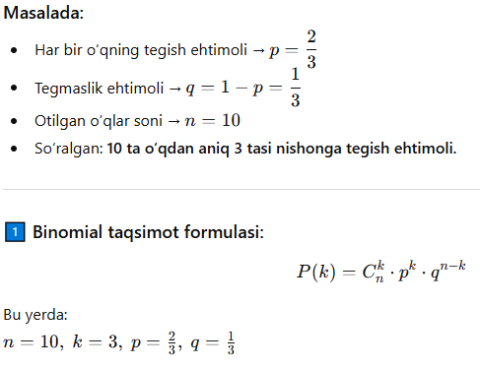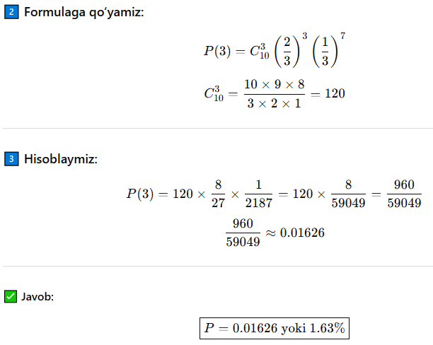
54.Tanga 6 marta tashlandi. Gerbli tomon tushishlarning eng ehtimolli sonini toping.
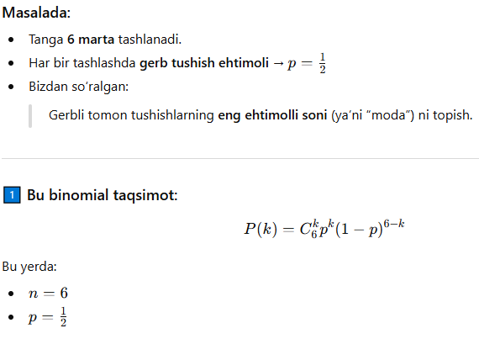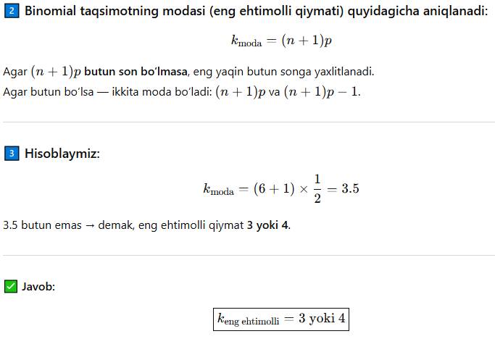57.Nishonga qarata 4 ta o‘q uziladi, bunda har qaysi o‘q uzishda nishonga tеgish ehtimoli p = 0,8 ga tеng. Nishonga tеgishlar soniga tеng bo‘lgan X diskrеt tasodifiy miqdorning taqsimot qonunini;
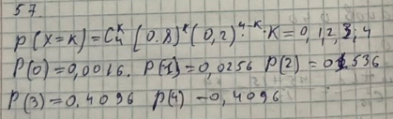
58.X diskret tasodifiy miqdor taqsimot qonuni berilgan bo‘lsa, X tasodifiy miqdorning matematik kutilmasini toping.
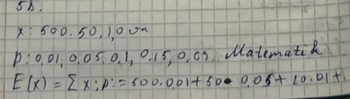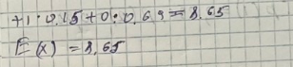
59.Har bir otilgan o‘qning nishonga tegish ehtimoli p= 3 2 Otilgan 10 ta o‘qdan uchtasining nishonga tegish ehtimolini toping.
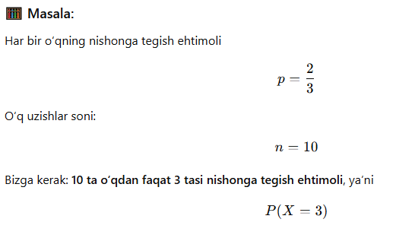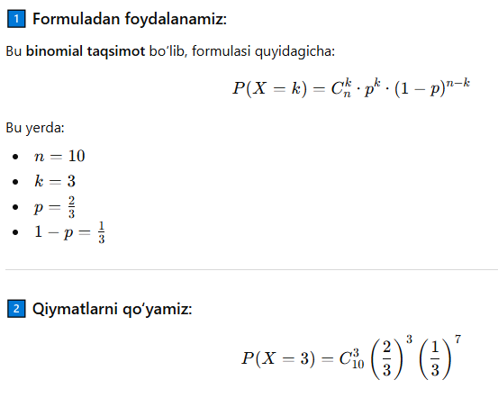
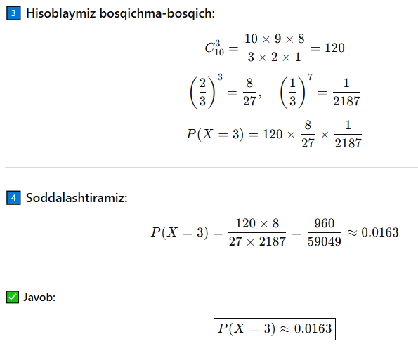

60.Tanga 6 marta tashlandi. Gerbli tomon tushishlarning eng ehtimolli sonini toping.
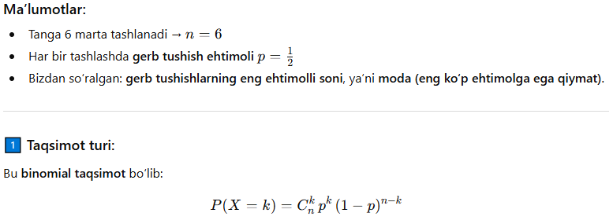
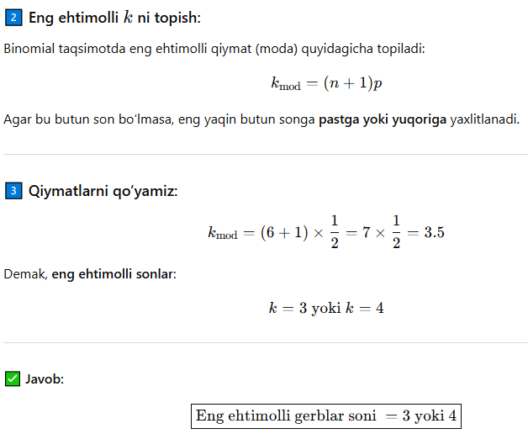
61.Talabaning imtihon bilеtidagi savollarning har biriga javob bеrish ehtimoli 0,7 ga tеng. Imtihon bilеtidagi 4 ta savolga bеrgan javoblari sonining taqsimot qonunini tuzing.
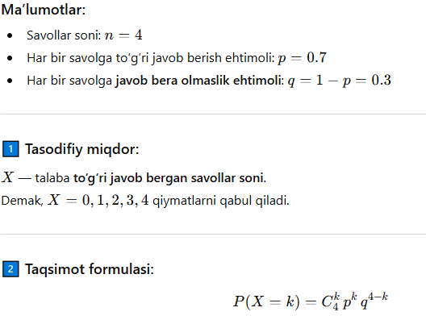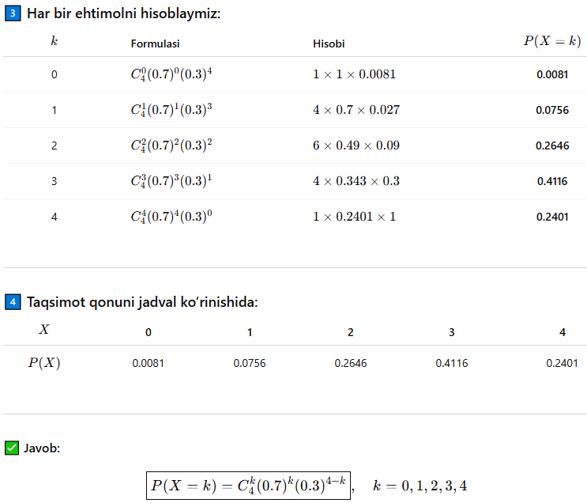

62.Ovchini nishonga tegizish ehtimoli 0,8 ga teng. Bog‘liqsiz uchta otishda nishonga tekkan o‘qlar soni taqsimot qonunini tuzing, taqsimot funksiyasini toping
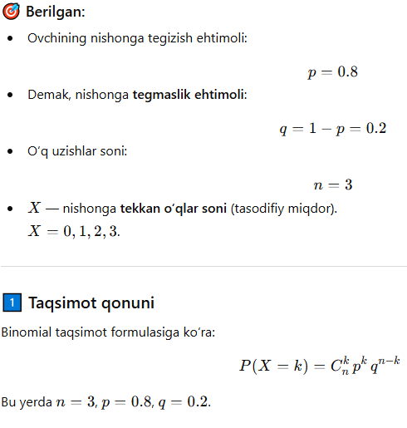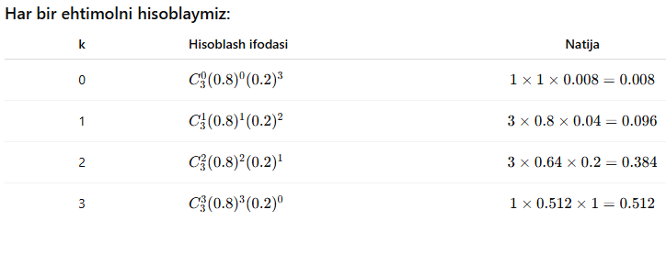
63.Idishda 6 ta bir xil sharlar bo‘lib, ulardan 4 tasi oq qolganlari qor rangda. Idishdan tavakkaliga uchta shar olinganda, ular orasidagi oq sharlar sonining taqsimot qonunini toping.
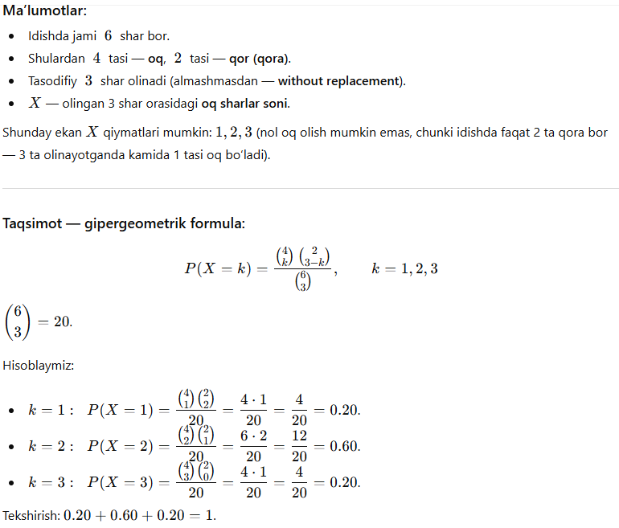
64.Yashikda 5 ta oq va 25 ta qora shar bor. Yashikdan 1 ta shar olindi. X tasodifiy miqdor - olingan oq sharlar soni bo‘lsa, uning taqsimot qonunini tuzing.
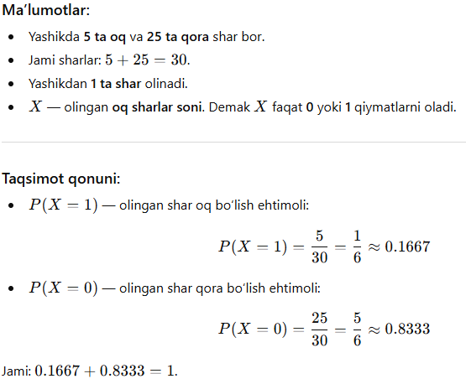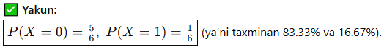
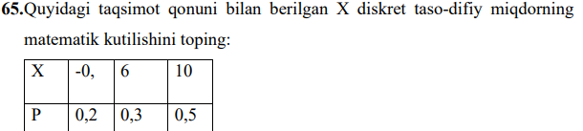
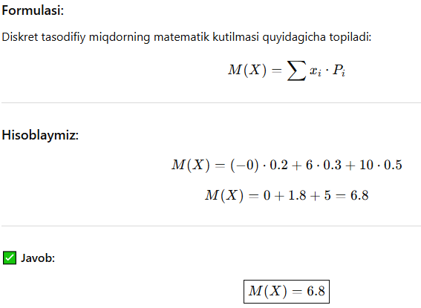

66.Yashikda 5 ta oq va 25 ta qora shar bor. Yashikdan ta-vakkaliga 1 ta shar olingan. X tasodifiy miqdor olingan oq sharlar soni bo‘lsa, uning taqsimot qonunini tuzing va matеmatik kutilishini hisoblang.
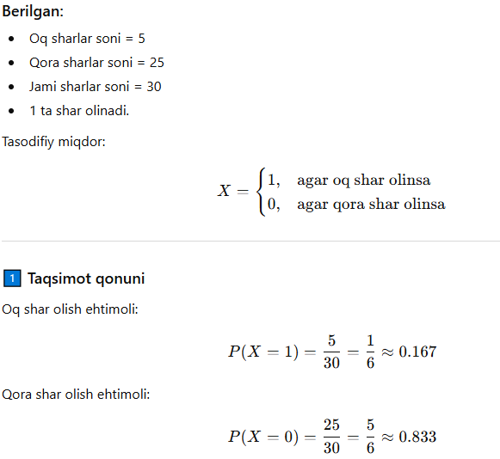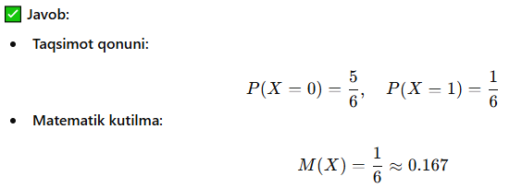

55.Talabaning imtihon bilеtidagi savollarning har biriga javob bеrish ehtimoli 0,7 ga tеng. Imtihon bilеtidagi 4 ta savolga bеrgan javoblari sonining taqsimot qonunini tuzing.
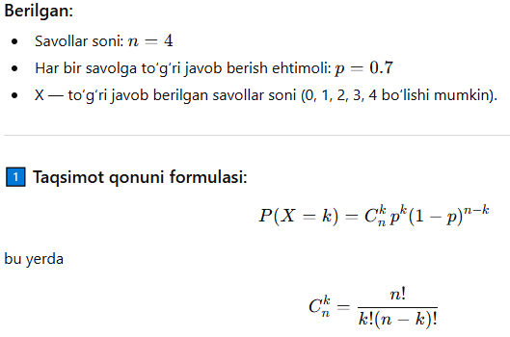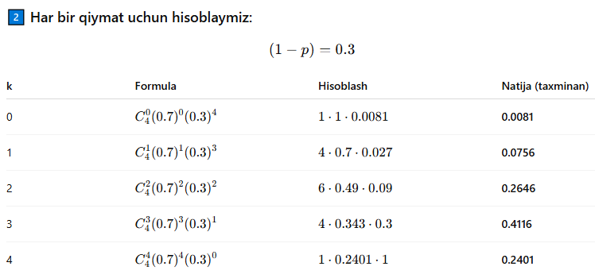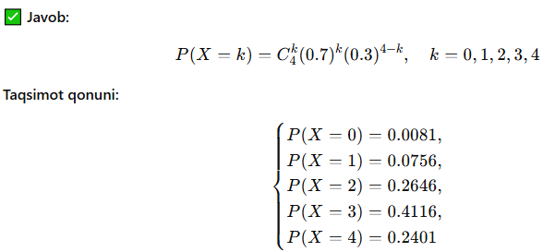

56.Qurilma bir-biridan erkli ishlaydigan uchta elеmеntdan iborat. Har bir elеmеntning bitta tajribada ishdan chiqish ehtimoli 0,1 ga tеng. Bitta tajribada ishdan chiqqan elеmеntlar sonining taqsimot qonunini tuzing.
